EMPAQUETADO E COMPRESIÓN DE ARQUIVOS

Nesta tarefa imos practicar o empaquetado e compresión de arquivos e directorios por comandos.

1 - Empaquetar directorios
No directorio persoal do usuario da máquina (seguramente sexa uadmin) crea dous directorios.
Executa o comando tar para empaquetar eses dous directorios.
Lista o seu contido empregando tar tamén para comprobar que o empaquetado foi correcto.
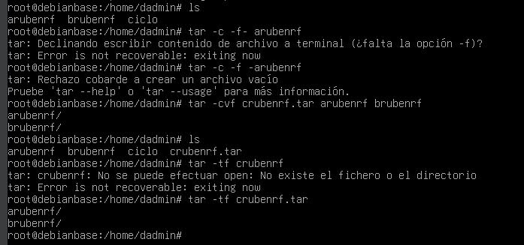

2 - Engadir os contidos mofidicados dende a última vez ao paquete
Crea novos subdirectorios e novos arquivos dentro dos directorios anteriores de empaquetado. Podes crear un directorio novo para engadir ao empaquetado.
Lista de novo o contido empregando tar tamén para comprobar que o empaquetado foi correcto.
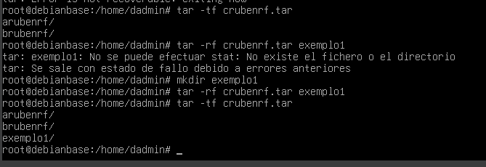
3 - Empaquetar e comprimir todo o directorio nun arquivo novo
Semellante aos procesos anteriores, empaqueta pero tamén comprime os directorios anteriores pero nesta vez xerando un arquivo cun nome diferente.
Lista o seu contido empregando tar tamén para comprobar que o procedemento foi correcto.
Comproba o tamaño do novo arquivo co anterior.
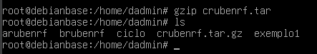

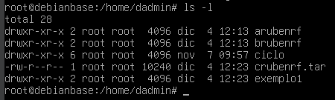

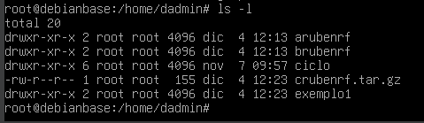

4 – Extraer o anterior nun novo directorio
Empregando o arquivo xerado no punto anterior, descomprime e desempaqueta o contido nun directorio novo.
Consulta e confirma que inclúe todos os arquivos e directorios debidos.
